FASES REQUERIMIENTO DE SOFTWARE

1. DESCRIPCION GENERAL DEL REQUERIMIENTO 2
2. FASE DE FORMALIZACIÓN 3
3. ANALISIS DE REQUISITOS Y REQUERIMIENTOS 4
5. LEVANTAMIENTO DEL REQUERIMIENTO DETALLADO 8
6. DISEÑO DE LA ARQUITECTURA DE SOLUCION 10

DESCRIPCION GENERAL DEL REQUERIMIENTO

PROYECTO | Abogabot
Nombre Requerimiento: | Automatizador de las demandas de clientes.
Fecha Solicitud: | 20/02/2022
Responsable(s) Solicitud: | Victor Perez
Dependencia(s) Solicitante: | Despacho jurídico
Responsable Funcional designado por el equipo de desarrollo de software: | Giovannyi Diaz Medina

FASE DE FORMALIZACIÓN

Descripción de la Solicitud
Usuario Solicitante
Se requiere un sistema que automatice las demandas de nuestros clientes a través de una página de internet. Una vez llenado el formulario se mandará el proceso de pago para finalizar la transacción. Las áreas designadas recibirán notificación del proceso para dar seguimiento a los casos.
Líder Funcional
- En una página web se llenará un formulario.
- Al momento de llenar el formulario se manda al proceso de pago para finalizar la transacción.
- Para dar seguimiento a la demanda, el usuario crea una cuenta en la plataforma y verá el seguimiento de cada una de las actualizaciones del proceso legal.
- El administrador del sitio recibe la notificación de una nueva demanda y con los datos llenados del formulario se crea automáticamente el documento legal en formato word para empezar el proceso.
- El administrador recibe el pago y debe de ser capaz de verlo en un dashboard para ver la cantidad de ingresos recibidos.
- El administrador actualiza el proceso de la demanda y agrega comentarios en cada paso del proceso.
- Al usuario le llegan correos de notificación para saber el avance de su proceso.

FIRMAS DE ACEPTACIÓN:

________________________________ _______________________________
Nombre Responsable Solicitud Nombre Líder OTI
Dependencia Solicitante Oficina Tecnologías de la Información

ANALISIS DE REQUISITOS Y REQUERIMIENTOS

Fecha Inicio | 01/03/2022 |  | Fecha Final | 15/06/2022
Modelamiento de Negocio
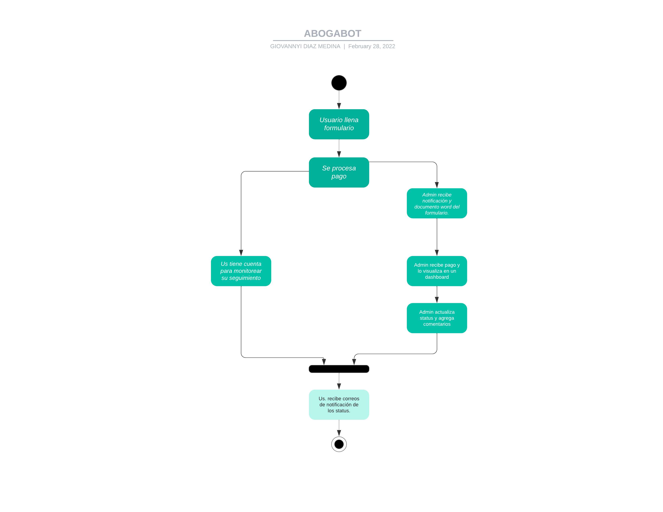
Términos de Referencia
Alcance de la solución | Objetivos del proyecto: Creación de la página web para Abogabot.  Recursos:  - Equipo web (tres personas): 30 horas de trabajo a la semana durante 3 meses.  - Gerente de ingeniería (una persona): 10 horas de trabajo a la semana durante 3 meses.  - Revisión de TI y de Asuntos Legales (dos equipos): 5 horas de trabajo ad hoc a la semana  Entregas:  - Capacitación para todos los redactores de contenido a fines de mayo de 2022  Hoja de ruta del proyecto y cronograma:  - 28 de febrero: Empezar a definir el alcance del Bot.  - 10 de mayo: Revisión de TI y de Asuntos Legales  - Del 17 de mayo al 3 de junio: Migración del equipo web  - 31 de mayo: Capacitación a los redactores de contenido  - 15 de junio: Lanzamiento del nuevo Bot.  Fuera del alcance:  - Nuevo sistema de gestión de activos digitales (DAM)  - Migración de documentos físicos a digitales.
Precondiciones | - La página debe de ser responsive para poderla ver desde el celular.  - La preferencia de colores del cliente es azul marino y blanco, pero acepta propuestas.
Requisitos Técnicos | Tipo de Desarrollo | x Web Escritorio Móvil Servicio Web  Servicio Windows Otro:__________________
Requisitos Técnicos | Base de Datos | Oracle  SQL Server  X MySQL  MongoDB  Otro:__________________ |  |  | Versión  _______  _______  _______  _______  _______  _______
Requisitos Técnicos | Lenguaje | C#  VB  PHP  Java  X JavaScript  Otro:___________________ |  |  | Versión  _______  _______  _______  _______  _______  _______  _______
Viabilidad Técnica | Luego de adelantado el análisis de los requisitos y requerimientos es viable proponer una solución técnica para esta solicitud: SI (x ) NO ( )

FIRMAS DE ACEPTACIÓN:
Nombre | Dependencia | Teléfono | Firma
- FASE DE PLANEACIÓN Y GERENCIA DEL PROYECTO

Responsable |  |  |  |  | Fecha
Plan estratégico de fases del proyecto
N° | Nombre Etapa | Actividad |  | Rol Responsable |  | Fecha Inicio | Fecha Fin | Comentarios
Diagrama de planeación


NOTA: Las fechas de planeación establecidas en este documento son aproximadas y estarán sujetas a modificaciones que surjan por control de cambios u otros factores.

FIRMAS DE ACEPTACIÓN:
Nombre | Dependencia | Teléfono | Firma

